2016届五地八校联考高三数学（理）试卷
- 选择题：本大题共12小题，每小题5分，在每小题给出的四个选项中，
只有一项是符合题目要求的。
1．已知集合，则集合中的元素
个数为( )
A． 2 B. 3 C．4 D. 5
2. 设满足约束条件，则目标函数的取值范围为（ ）
A． B． C． D．
3.在等差数列中，,则此数列前30项和等于（ ）
A．810 B．840 C．870 D．900
4．已知， 由程序框图输出的为( )

A． B． 0 C． D．

5．若函数Error: Reference source not found()，且Error: Reference source not found，Error: Reference source not found的最小值是Error: Reference source not found，则Error: Reference source not found的单调递增区间是（ ）
A．Error: Reference source not found B．Error: Reference source not found
C．Error: Reference source not found D． Error: Reference source not found
6. 定义在R上的函数Error: Reference source not found满足，当时，； 当时,.则= （ ）
A．335 B．1678 C． 336 D．2015
正视图
侧视图
俯视图
5
3
4
3
7.. 若某几何体的三视图(单位：cm)如图所示，则该几何
体的体积等于（ ）
A．cm³ B．cm³ C．cm³ D． cm³

8.下列命题中正确的个数是（ ）
①过异面直线a,b外一点P有且只有一个平面与a,b都平行；
②异面直线a,b在平面α内的射影相互垂直则a⊥b；
③底面是等边三角形，侧面都是等腰三角形的三棱锥是正三棱锥；
④直线a,b分别在平面α，β内，且a⊥b则α⊥β；
A．0 B．1 C．2 D．3
9．等比数列的各项均为正数，且，则＝( )
A．12 B．10 C．8 D．2＋
10．设函数f(x)＝x²－9ln x在区间[a－1，a＋1]上单调递减，则实数a的取值范围
是 ( )
A．1<a≤2 B．a≥4 C．a≤2 D．0<a≤3
11．已知定义域为R的奇函数f(x)的导函数为 ，当x≠0时，＋>0，
若a＝，b＝－2f(－2)，c＝lnf(－ln 2)，则下列关于a，b，c的大小关系正确的是( )
A．a>b>c B．a>c>b C． c>b>a D．b>a>c
12、已知函数f（x）及其导数f′（x），若存在x₀，使得f（x₀）＝f′（x₀），则称x₀ 是f（x）的一个“巧值点”，下列函数中，有“巧值点”的函数的个数是（ ）
①f（x）＝x²，②f（x）＝e^{－x}，③f（x）＝lnx，
④f（x）＝tanx， ⑤f（x）＝x＋
A．2 B．3 C．4 D．5
二、填空题：本大题共4小题，每小题5分
13.已知||＝1，||＝2，与的夹角为，则＋在上的投影为
14．定义运算，设函数，将函数y=f（x）向左平移m（m＞0）个单位长度后，所得到图象关于y轴对称，则m的最小值是______________
15 .设函数,若,则=_______
16．已知函数，().若对一切恒成立，则的取值集合为 .

三、解答题。（共70分）
17．（本小题满分12分）已知数列的前项和.
(1)求数列的通项公式；
(2)证明：对任意，都有，使得成等比数列.

18、（12分）△ABC中内角A，B，C的对边分别为a，b，c，已知a＝bcos C＋csin B.
（1）求B；
（2）若b＝2，求△ABC面积的最大值．

19．（本小题满分12分）
如图，在四棱锥中， PA 平面ABCD，DAB为直角，AB//CD，
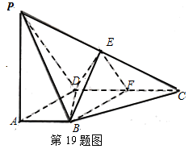
AD=CD=2AB=2，E，F分别为PC，CD的中点．
（Ⅰ）证明：AB平面BEF；
（Ⅱ）若，求二面角E-BD-C.

20.（本小题满分12分） 椭圆，原点到直线的距离为，其中：点， 点.
（Ⅰ）求该椭圆的离心率；
（Ⅱ）经过椭圆右焦点的直线和该椭圆交于两点，点在椭圆上，为原点，
若，求直线的方程．

21．（本小题满分12分）
设函数$f(x)=(x+a)\text{ln}x$，$g(x)=\frac{x^{2}}{e^{x}}$.已知曲线Error: Reference source not found 在点处的切线与直线$2x−y=0$Error: Reference source not found平行.
（Ⅰ）求的值；
（Ⅱ）是否存在自然数，使得方程Error: Reference source not found在内存在唯一的根？如果存在，求出；如果不存在，请说明理由；
（Ⅲ）设函数Error: Reference source not found（表示，中的较小值），求的最大值.

22.选考题 请从（1）、（2）、二题中任选一题作答，用2B铅笔将所选题目的题号涂黑，并将所选题号填入括号中。如果多做，则按所做的前两题计分。（本题满分10分）
（1）已知曲线的参数方程为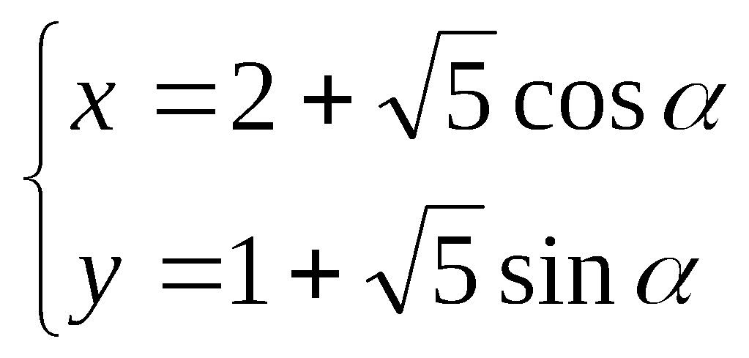 (为参数)，以直角坐标系原点为极点，轴正半轴为极轴建立极坐标系.
（Ⅰ）求曲线的极坐标方程；
（Ⅱ）若直线的极坐标方程为(sinθ+cosθ)=1，求直线被曲线截得的弦长.

（2）. 已知函数，不等式的解集为.
（Ⅰ）求实数的值；
（Ⅱ）若对一切实数恒成立，求实数的取值范围.

2016届五地八校联考高三数学（理）答题卷
一．选择题12×5℅
1 | 2 | 3 | 4 | 5 | 6 | 7 | 8 | 9 | 10 | 11 | 12
A | D | B | D | A | C | B | A | B | A | D | B
二.填空题4×5℅
13. 2 14. 15. 16.
三、解答题。（共70分）
17. 解:（1）因为所以当时又时，所以 6分
（2）要使得成等比数列，只需要，即.而此时，且所以对任意，都有，使得成等比数列. 12分
18. .解：(1)由已知及正弦定理得
sin A＝sin Bcos C＋sin Csin B．① 又A＝π－(B＋C)，故
sin A＝sin(B＋C)＝sin Bcos C＋cos Bsin C．②
由①，②和C∈(0，π)得sin B＝cos B， 又B∈(0，π)，所以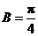. 6分
(2)△ABC的面积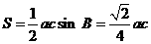.由已知及余弦定理得4＝a2＋c2－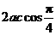.
又a2＋c2≥2ac，故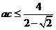，当且仅当a＝c时，等号成立．
因此△ABC面积的最大值为. 12分
19 .解：（Ⅰ）证：由已知DF∥AB且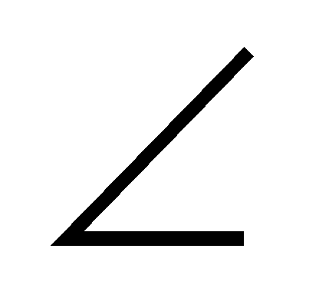DAB为直角，故ABFD是矩形，
从而AB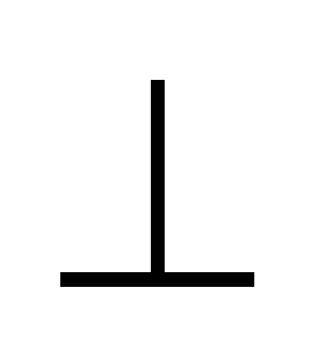BF．
又PA底面ABCD, ∴平面PAD平面ABCD，
∵ABAD，故AB平面PAD,∴ABPD，
在ΔPCD内，E、F分别是PC、CD的中点，EF//PD， ∴ ABEF．
由此得$\text{AB}⊥$平面$\text{BEF}$．............6分
（Ⅱ）以A为原点，以AB，AD，AP为x轴,y轴,z轴正向建立空间直角坐标系，
则
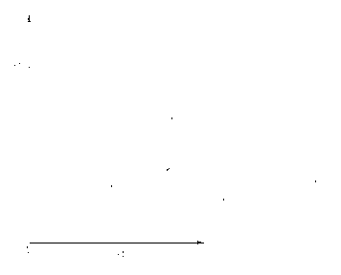
设平面的法向量为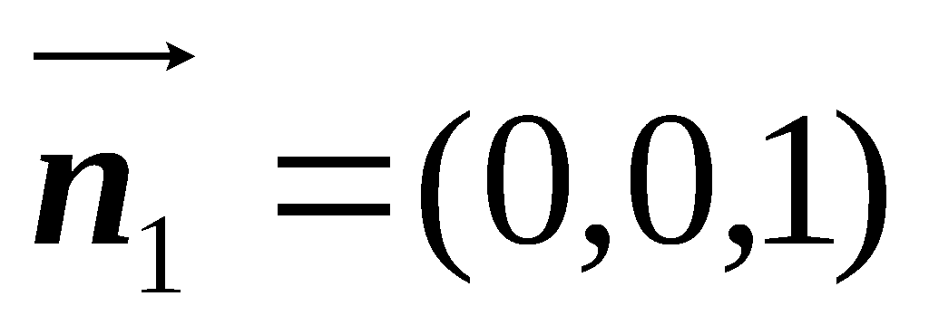，平面的法向量为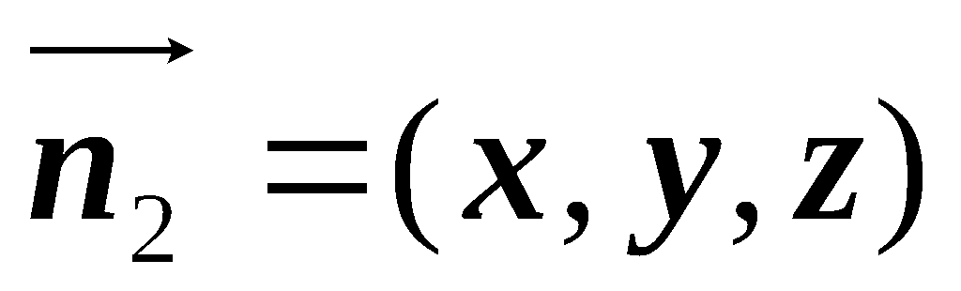，
则 $\left\{\begin{matrix}\vec{n_{2}}⋅\vec{\text{BD}}=0 \\ \vec{n_{2}}⋅\vec{\text{BE}}=0\end{matrix}\right.$ 可取
设二面角EBDC的大小为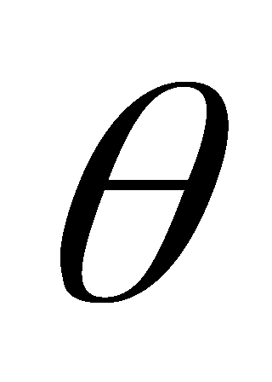，则
$\text{cos}θ=|\text{cos}<\vec{n_{1}},\vec{n_{2}}>|=\frac{|\vec{n_{1}}⋅\vec{n_{2}}|}{|\vec{n_{1}}|⋅|\vec{n_{2}}|}$=，
所以， ............12分
20.解：（Ⅰ）设直线：且
所以离心率. ............3分
（Ⅱ）椭圆方程为，设
①当直线斜率为0时，其方程为，
此时，，不满足，不符合题意，舍去.......4分
②当直线斜率不为0时设直线方程为，
由题： 消得，........5分
所以 ............7分
因为，所以，
因为点在椭圆上，
所以
所以 ............9分
化简得，得 直线为 ............11分
综上，直线为 ............12分
21.解:（Ⅰ）由题意知，曲线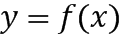在点处的切线斜率为，所以，
又所以. 3分
（Ⅱ）时，方程在内存在唯一的根.
设
当时，.
又
所以存在，使.
因为所以当时，，当时，，
所以当时，单调递增.
所以时，方程在内存在唯一的根. 8分
（Ⅲ）由（Ⅱ）知，方程在内存在唯一的根，且时，，时，，所以.
当时，若
若由可知故
当时，由可得时，单调递增；时，单调递减；
可知且.
综上可得：函数的最大值为. 12分
22.(1)∵曲线的参数方程为$\begin{aligned}\left\{x=2+\sqrt{5}\text{cos}α | \right.\end{aligned}$ (α为参数)
∴曲线的普通方程为
将$\begin{aligned}\left\{x=ρ\text{cos}θ | \right.\end{aligned}$ 代入并化简得：
即曲线c的极坐标方程为..........5分
(2)∵的直角坐标方程为
∴圆心到直线的距离为d=$\frac{2}{\sqrt{2}}$=$\sqrt{2}$∴弦长为2$\sqrt{5−2}$=2$\sqrt{3}$ ..........10分
22. (2).解..(1)∵ ∴
∵的解集为 ∴$\begin{aligned}a−3=−1 \\ a+3=5\end{aligned}$ ∴a=2 .......5分
(2)∵
又恒成立
∴m≤5 ...............10分

